Byg en lyssensor – forløb til fysik B

0B0B0B0BDesign en lyssensor, der tænder, når det bliver mørkt

LÆRERVEJLEDNING

Sensorer fylder mere og mere i vores dagligdag. Fryseren bipper, når temperaturen stiger, en sensor tænder for lyset, når det bliver for mørkt, i bilen sidder der sensorer, der sørger for, at man bliver i sin bane og bipper, når der er risiko for sammenstød. Man kunne fortsætte med eksempler i noget, der er tæt på det uendelige. Specielt med IOT (Internet Of Things) får sensorer større og større indflydelse på vores hverdag.

Vi har lavet et forløb om sensorer, der let kan køres af andre uden store forberedelser. Sensordelen af forløbet er en afslutning på et forløb om ellære. Elevernes fag-faglighed er således bygget op inden selve engineeringforløbet med sensorer. Dernæst introduceres engineeringmodellen for eleverne og der gives bud på hvad de forskellige delprocesser kan indebære.

I dette forløb skal I prøve at bygge jeres egen sensor. Jeres færdige produkt skal altså være en fungerende sensor, som I skal præsenteres i en kort video på maksimum 5 minutter.

Forløbsbeskrivelse

- Fag: Fysik B
- Antal lektioner: 5 moduler af 90 minutter
- Kernestof, supplerende stof:
Sensorer er omtalt i lærerplanen for fysik B, her står der:
Elektriske kredsløb
̶ simple elektriske kredsløb med stationære strømme beskrevet ved hjælp af strømstyrke, spændingsfald, resistans og energiomsætning, herunder eksempler på kredsløb med elektriske sensorer.
- Apparatur og materialer til rådighed:
Bredboard, spændingskilde, modstande, lysfølsom resistor, 2 multimetre og ledninger samt en lysmåler tilkoblet Logger Pro.
- Lærerforberedelser: Finde materialer frem til modulerne, så det hele er tilgængeligt for eleverne.

Læringsmålene for forløbet
- Praktisk opbygning af diverse kredsløb.
- Karakteristikker af diode og sensor.
- Regne på et kredsløb - brug af serie- og parallelforbindelser og få en intuitiv forståelse for, hvordan ændringer i resistans ændrer strøm og spænding.
- Bruge engineeringmodellen som stilladsering til, hvordan man kan angribe et problem.

Udfordring og narrativet
Vi startede med at vise et YouTube klip Tredemølla | Smarthus II | REMA 1000 - YouTube eller https://youtu.be/IKZToY-V16w

Sensorer fylder mere og mere i vores dagligdag. Fryseren bipper, når temperaturen stiger, en sensor tænder for lyset, når det bliver for mørkt, i bilen sidder der sensorer, der sørger for, at man bliver i sin bane og bipper, når der er risiko for sammenstød. Man kunne fortsætte med eksempler i noget, der er tæt på det uendelige. Specielt med IOT (Internet Of Things) får sensorer større og større indflydelse på vores hverdag.

I dette forløb skal I prøve at bygge jeres egen sensor. Jeres færdige produkt skal altså være en fungerende sensor, som I skal præsenteres i en kort video på maksimum 5 minutter.

Tip: Hvis man ønsker at gøre udfordringen mere problemorienteret, kan man vælge at rammesætte udfordringen således: “Sensorer er alle steder og gør din hverdag nemmere, men vi kan hurtigt blive afhængige af, at teknologien virker og af at vi kan betjene den, som den foreskriver. Manden i videoen kommer i alvorlige problemer, da han ikke kan få adgang til sit hus uden stemmegenkendelse. Derfor bør man altid tænke i sensorløsninger, som ikke er følsomme overfor forandringer, eller indtænke alternative godkendelsesmuligheder, som kan tages i brug, hvis første mulighed fejler. I skal hjælpe manden, så han ikke kommer i problemer igen. Design en sensorløsning, hvor I tager højde for de udfordringer, som kan opstå i daglig brug af teknologien. Det kan enten være en mere forandringssikker løsning eller en back-up løsning til en eksisterende løsning.

Afgrænsninger og specifikationer for problemløsning:
Udfordringen laves i grupper på fire. For at løse udfordringen skal i opfylde nedenstående krav:
- En virkende sensor, ved en konstant spænding på 5 V. (I stedet for et batteri på 5 V bruger vi en spændingsforsyning indstillet til 5 V)
- En karakteristik af lysdioden. (Altså en U(I)-graf - se vejledningen nedenfor).
- En karakteristik af den lysfølsomme resistor. (Altså hvordan resistansen ændrer sig som funktion af lysmængden - se vejledningen nedenfor).
- Gennemregning af kredsløbet, når dioden er slukket, og når dioden er tændt og på det punkt, hvor dioden tænder/slukker.
- Det hele skal dokumenteres i en video på 5 minutter, hvor man også ser, hvordan sensoren virker og I skal forklare om valg undervejs i designprocessen.

Beskrivelse af forløbets centrale engineeringindslag

Eleverne skal opbygge en sensor, hvor en diode enten tænder eller slukker ved en bestemt lysintensitet.
I en sådan udfordring har eleverne svært ved at finde ud af, hvad de skal starte med og her kommer engineeringmodellen ind med en stilladsering, som kan hjælpe. Forløbet bygges derfor op omkring Engineering Design Processen (EDP). EDP består af 7 trin:
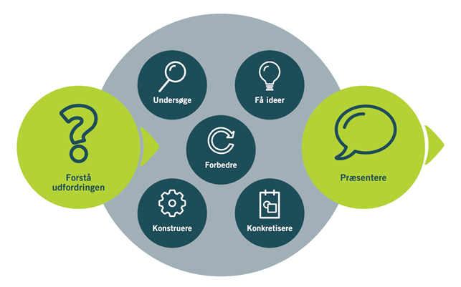

1) Forstå udfordringen
Efter præsentation af udfordringen fik eleverne 5-10 min. til at forstå opgaven. Her er det vigtigt, at læreren sørger for, at eleverne f.eks. har forstået, at en lysdiode ikke er det samme som en lysfølsom resistor.

2) Undersøge - indsamle viden
Eleverne skal selvfølgelig helst få den idé, at de to ukendte komponenter (lysdioden og sensorresistoren) skal undersøges ved at lave karakteristikker for dem, og også hvor på karakteristikkerne, det især er ønskeligt at vide noget om komponenterne. Her kan man i første omgang få dem til at lave karakteristikkerne og senere tale med grupperne om, hvad de kan fortælle.

3+4) Få ideer – konkretisér
Når eleverne ved, hvordan de forskellige komponenter fungerer og kender deres karakteristika, kan eleverne begynde at opbygge kredsløbet. Her foregår der en vekselvirkning mellem at få ideer og konkretisere, og det er derfor svært i dette forløb at skelne mellem de to processer. Det simpleste tilfælde er en serieforbindelse af de to komponenter. Den kan eleverne passende afprøve og forklare, hvorfor den ikke virker.

5) Konstruér
Når eleverne har fået en idé, som de har konkretiseret, skal den konstrueres, altså kredsløbet skal bygges. Herefter skal kredsløbet testes. Hvis kredsløbet ikke virker som ønsket, må man gå tilbage til at få ideer og konkretisere processen. De kommer ofte igennem denne proces flere gange, da det sjældent lykkes for dem at opbygge et fungerende kredsløb i første forsøg, hvorfor de må igennem endnu en iteration.

6) Forbedre
Til sidst er der mulighed for at finpudse/tune opstillingen, så lysdioden tænder lige præcis på det ønskede tidspunkt.

7) Præsentere
Eleverne skal lave en videopræsentation af deres sensor. I præsentationen skal der indgå karakteristikker af komponenterne og en gennemregning af sensoren i tændt og slukket tilstand.

Videopræsentationen virkede godt, da eleverne fik besked på at bruge EPD-modellen, som disposition for deres oplæg. Således blev eleverne endnu en gang gjort opmærksom på modellen. Dette bevirkede også, at de næste gang, de mødte et engineeringprojekt straks var med på, hvad det gik ud på.

Didaktiske overvejelser
Vi valgte at introducere sensorer som noget, der udgør en stor del af vores hverdag, og som i fremtiden vil blive en endnu større del. For at tage mystikken af, hvad en sensor indeholder, hvorfor så ikke selv bygge en?

Da vi først havde besluttet os for en udfordring i sensorer, var det meget vigtigt for os ikke at gøre udfordringen for omfattende. Det skulle være sådan, at eleverne let kunne overskue udfordringen. Desuden ønskede vi også, at der skulle indgå noget konkret, der gjorde opstarten til projektet lettere. Udover at præsentere EDP-modellen, fik eleverne også skriftligt information om de forskellige rubrikker i modellen. Dette skulle også bevirke en lettere tilgang til projektet.

Planen var, at vi i modulerne let kunne nå rundt til alle grupperne og høre, hvor langt de var nået mm. samt stillaserer grupperne, da eleverne fra starten fik udleveret en kasse med det nødvendige udstyr. Eleverne skulle fra start også udvælge én i gruppen til at skrive logbog. Eleverne fik også besked på at notere deres fejl i bogen.

I introduktionen var det også muligt at frame vigtigheden af karakterisering af elektriske komponenter.
Projektet skulle give en træning i at opbygge kredsløb, undersøge hvordan serie og parallelkoblinger kan kombineres, måling af strømstyrke og spændingsfald i et kredsløb og at regne på et kredsløb, samt give dem en idé om, hvordan man skal tænke, når man skal opbygge kredsløb.
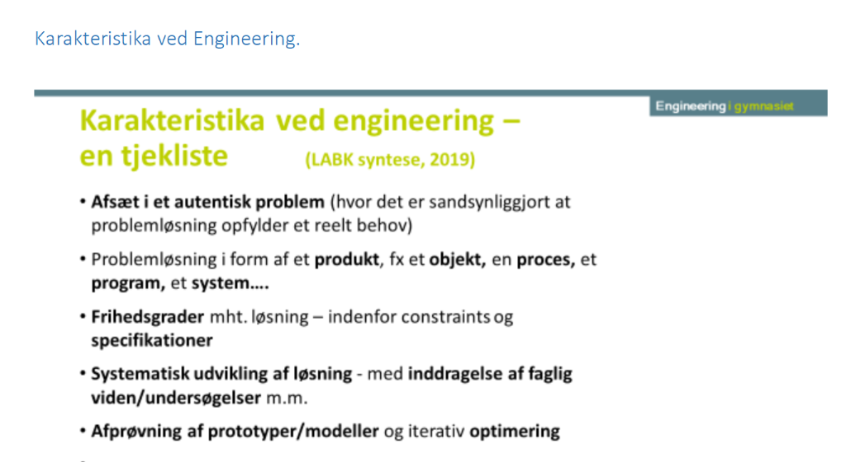

Indsæt den endelige lektionsplan for engineeringforløbet:

Modulplan for ellæreforløbet i 2.g FysB er her indsat. I elevmaterialer kan man se flere detaljer om selve engineeringforløbet.

Modul | Formål | Aktiviteter | Materialer
1 | Introduktion til ellære. | - Basale overvejelser over strøm, spænding.  - Aktivering af forforståelse. | Opgaver i forforståelse.
2 | Eksperimentel undersøgelse af opgaver fra sidste modul via opbyggelse simple kredsløb. | - Eleverne opbygger kredsløbene over opgaverne fra sidste modul (1, 3, 4, 8, 9, 11, 12), og tegner kredsløbsdiagrammer. Afsluttes med en opsamling.
3 | Strøm og spænding. | - Gennemgang af teori om strøm og spænding. | Strømforsyninger, multimeter, ledninger og pære.
4 | Spænding og resistans. | - Repetition af sidste modul. Lege med legoklodser og snakke om spændingsfald og resistans. | Opgaver om strøm og spænding/energi
5 | Resistans og karakteristikker, resistorer. | - Resistans af forskellige komponenter. Måle dem sammen og regne opgaver. | Legoklodser og område, hvor de kan gå rundt med forhindringer.
6 | Forsøg:  Joules lov og resistivitet.
7 | Forsøg – fortsat.
8 | Parallel- og seriekobling. | - Eleverne gennemgår på tavler parallel- og serie- kobling af resistorer.
9 | Sensoropgaver. | - Regning af eksamensopgaver. | Gamle fysikA – opgaver
10-14 | Sensorforløb begynder  (ca. 5 moduler).
15 | Prøve elforløb.

- modul:
- Hvorfor skal vi lære om elektricitet?
- Kort intro til hvad vi skal i dette forløb samt pensum.
- Kort intro til strøm og spænding, ikke definitionerne, men mere populært beskrevet.
- Hvordan virker et amperemeter og et voltmeter?
- Hvad siger din fornuft/viden dig om følgende opgaver - begrundelse - laves under hjemmeopgaver i OneNote.

- modul:
Vi undersøger opgaverne eksperimentelt og uddrager de vigtigste pointer.
- Hvordan bruges et amperemeter og voltmeter?

- modul:
- Regler om strøm og spænding ud fra opgaverne - grupperne fremlægger.
- Hvad betyder Q = 1 C evt. q = 1 C?
- Elektronens ladning.
- Definition af strømstyrke samt K.1.lov.
- Arbejdsspørgsmål/små opgaver i strøm.
- Aktiv pause - Få en pære til at lyse ved brug af et batteri og 1 ledning.

- modul:
- Fra sidst og quizzen.
- Definition af spænding og de to regler for spænding.
- Ellærens energiformel.
- Arbejdsspørgsmål/små opgaver i spænding og energi.
- Definition af resistans.
- Aktiv pause - leg med “spænding”, stole og LEGO.

5. modul:
- Fra sidst.
- Definition af resistans.
- Karakteristik for en glødepære og resistansen i en glædepære.
- Karakteristik for en resistor og resistansen i en resistor - Ohms lov.
- Opgave i karakteristik.
- Aktiv pause - Mål jeres resistans.

6.-7. modul:
- Fra sidst.
- Kort intro til Joules Lov og Resistansen i en tråd.
- Forsøgene laves (evt. kan eleverne selv skrive vejledning til et af forsøgene og derefter udføre forsøget eller bytte med en anden gruppe). Skema mht. variabelkontrol er en god hjælp her, isæt hvis eleverne før har brugt skemaet.

- modul:
- Fra sidst.
- Resistorkoblinger og deres erstatningsresistansen via de hvide tavler.
- Opgaver i resistorkoblinger.

- modul:
- Fra sidst.
- Målinger på resistorkoblinger.
- Opgaver mht. sensorer (Gamle fysikA – opgaver).

- Modul og de næste 4 moduler:
- Fra sidst.
- Intro til sensorforløbet og præsentation af udfordringen og didaktikken
- Vigtigt: Har I forstået udfordringen? Tjekkes. (Der er forskel på en lysdiode og en lysfølsomdiode.)
- Vigtigt: Har I fået indsamlet viden? Og hvad er relevant her? (Karakteristik for en lysdiode og for den lysfølsomme resistor).

Hjælp til næste step: Beregn resistansen i dioden, når den lyser, og nedskriv, hvilken strøm og spænding der er over den, når den lyser.
- Nedskriv resistansen i sensorkomponenten, når dioden skal lyse.
- Parallelkobling med en meget stor og en lille resistans giver ca. den lille resistans.
- Der skal ud over lysdioden eller fotoresistoren bruges en resistor mere.

Sidste modul
- Hvordan producerer vi el i DK?
- DK's elnet mm.
- Hvorfor højspænding?
- Elsikkerhed.
- Opgaver.

Refleksioner

Evaluering og erfaringer fra afprøvning af forløbet
Selvom vi mener, at have gjort eleverne klar til udfordringen via undervisning i serie- og parallelkoblinger, opgaver i sensorer, forsøg med amperemeter/voltmeter og karakteristik af en resistor/glødepære, viste virkelighed at være anderledes.

Den første delopgave var at lave en karakteristik for en lysdiode, det forløb nogenlunde problemfrit. Her kunne det have været en fordel fra start at have lavet et kredsløbsdiagram for opstilling, da der skal være en beskyttelsesresistor i kredsløbet ud over lysdioden, så den ikke brænder sammen.
Næste delopgave var at undersøge sensorresistoren. Her kunne man med fordel have uddybet, hvordan dette kan gøres kun ved brug af et ohmmeter samt lysmåler. Igen kommer det selvfølgelig an på, hvor selvstændigt projektet skal være.
Næste trin var at uddrage den nødvendige viden om lyssensoren og sensorresistoren. Her stødte vi virkelig på problemer. Der opstod ligefrem lynchstemning i en af klasserne, da de virkelig følte, de ikke kunne komme videre. De fleste havde ingen ideer til, hvordan man kunne komme fra karakteristikkerne til et kredsløb, der opfyldte betingelserne. Eleverne havde ingen forudgående erfaringer med at prøve sig frem. Det var derfor først, da vi greb ind og bad dem alle lave en serieforbindelse med de to komponenter, at der kom gang i kredsløbsbyggeriet, men stadig kunne de fleste ikke komme videre. Igen måtte vi hjælpe dem videre ved at forklare, hvordan man kan gøre den samlede resistans i et kredsløb mindre ved en parallelforbindelse.
Vores intention med at gå rundt og snakke med grupperne undervejs kuldsejlede lidt pga. frustrationer fra eleverne og ønske om hurtig hjælp her og nu. Vi kom meget let også til at være for lang tid ved nogle af grupperne, da vi prøvede på at lede dem i den rigtige retning uden at give dem svaret.

Eleverne kunne godt lide friheden ved projektarbejdet, men det bragte også en frustration, at der ikke var en lærer, der fortalte dem, hvad de skulle gøre.

De havde følgende forslag til at afhjælpe frustrationen:
- Skemalagt tid med læreren f.eks. 10 minutter per gruppe i en given rækkefølge. Som lærer kom man hurtigt til at bruge meget tid med nogle grupper (de som havde mest brug for hjælp, og det endte derfor ofte som brandslukning).
- Have nogle punkter eleverne skulle nå i løbet af hvert modul, så de fik en ide om, de var på rette vej. Dette punkt modstrider jo lidt ideen bag engineering og egentlig også med deres følelse af, at det var sjovt, at man havde frihed.

Næste gang vil vi køre det mere punktvis for hele klassen:
- Præsentation.
- Grupperne får 10 min. til at forstå udfordringen – her gør vi specielt opmærksom på forskellen mellem en lysdiode og en lysfølsomresistor.
- Alle laver en karakteristik af lysdioden efter et kredsløbsdiagram - og alle skal finde resistansen i lysdioden, når den lige lyser.
- Alle laver karakteristik over den lysfølsomme resistor og bestemmer resistansen, når der er mørkt.
- Alle starter med at lave en serieforbindelse af de to komponenter og skal herudfra forklare, hvorfor dette ikke virker efter hensigten.
- Og nu må de så lege ingeniør resten af tiden.

I det forløb vi afprøvede, havde eleverne også mulighed for at vælge at lave en temperatursensor. Den har vi pillet ud af vores gennemgang, da kombinationen el-vand og nedkøling og opvarmning medførte unødigt besvær i forhold til de mål, der var for projektet.

Kreditering
Bodil Dam Heiselberg og Jonas Rahlf Hauptmann, Virum Gymnasium.
For yderligere information er I velkomne til at kontakte os på vores mailadresser
BD@edu.virum-gym.dk og JH@edu.virum-gym.dk

